1. Balance Presupuestario de Recursos Disponibles Negativo

Se informará:
a) Acciones para recuperar el Balance Presupuestario de Recursos Disponibles Sostenible.

No aplica, en virtud de que el SIMAPAS presenta un Balance Presupuestario de Recursos Sostenible.

Fundamento Artículo 6 y 19 LDF
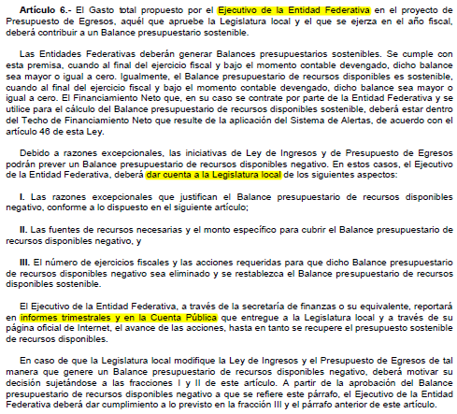
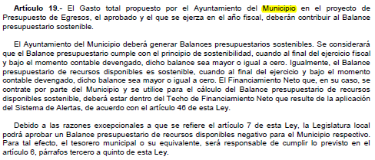

2. Aumento o creación de nuevo Gasto

Se informará:
a) Fuente de Ingresos del aumento o creación del Gasto no Etiquetado.

Fuente de Financiamiento | Aprobado
1100119 RECURSO FISCAL 2019 | 81,532,168.92
Total | $81,532,168.92

b) Fuente de Ingresos del aumento o creación del Gasto Etiquetado.

En el presente ejercicio no se han recibido recursos para Gasto Etiquetado.

Fundamento Artículo8 y 21 LDF
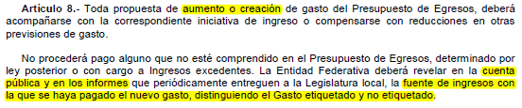
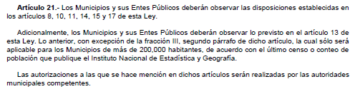

3. Pasivo Circulante al Cierre del Ejercicio
Se informará solo al 31 de diciembre

No se informa, en virtud de que la información solicitada corresponde solo para al cierre del ejercicio fiscal 2019, y el periodo reportado es de Enero a Junio de 2019.

Fundamento Artículo13 VII y 21 LDF
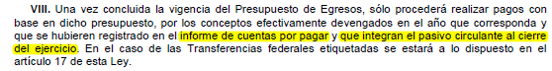

4. Deuda Pública y Obligaciones

Se revelará:
a) La información detallada de cada Financiamiento u Obligación contraída en los términos del Título Tercero Capítulo Uno de la Ley de Disciplina Financiera de las Entidades Federativas y Municipios, incluyendo como mínimo, el importe, tasa, plazo, comisiones y demás accesorios pactados.

No aplica, toda vez que no se tiene contratada DEUDA PÚBLICA y OBLICACIONES

Fundamento Artículo25 LDF
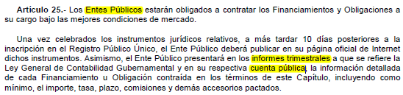

5. Obligaciones a Corto Plazo

Se revelará:
a) La información detallada de las Obligaciones a corto plazo contraídas en los términos del Título Tercero Capítulo Uno de la Ley de Disciplina Financiera de las Entidades Federativas y Municipios, incluyendo por lo menos importe, tasas, plazo, comisiones y cualquier costo relacionado, así mismo se deberá incluir la tasa efectiva.

No aplica, toda vez que no se tiene contratada DEUDA PÚBLICA y OBLICACIONES a corto plazo

Fundamento Artículo31 LDF
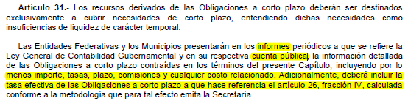

6. Evaluación de Cumplimiento

Se revelará:
a) La información relativa al cumplimiento de los convenios de Deuda Garantizada.

No aplica, toda vez que no se tienen Convenios de Deuda Garantizada

Fundamento Artículo40 LDF
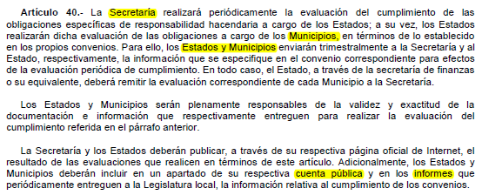

PRESIDENTE DEL CONSEJO DIRECTIVO
C.P.C. FELIPE DE JESÚS RAYAS GARCÍA

TESORERO DEL CONSEJO DIRECTIVO
C.P. EMMANUEL PÉREZ RIVERA

SUBDIRECCIÓN DE ADMINISTRACIÓN Y FINANZAS
TSUA MARGARITA RANGEL MELLADO

PRESIDENTE DEL CONSEJO DIRECTIVO
C.P.C. FELIPE DE JESÚS RAYAS GARCÍA

TESORERO DEL CONSEJO DIRECTIVO
C.P. EMMANUEL PÉREZ RIVERA

SUBDIRECCIÓN DE ADMINISTRACIÓN Y FINANZAS
TSUA MARGARITA RANGEL MELLADO

